Memoria del proyecto Racons

Autores: Josep_Perales_Espejo
Francisco Muñoz Martos
Instituto de Badia del Valles

INDICE DEL CONTENIDO
1.Introducción
1.1.OBJETIVOS
1.2.MOTIVACIÓN
1.3.ESTRUCTURA

2.Especificación de Requisitos
2.1.INTRODUCCIÓN
2.1.1.Propósito
2.1.2.Ámbito
2.1.3.Definiciones, siglas y abreviaturas
2.1.4.Referencias
2.1.5.Visión Global
2.2.DESCRIPCIÓN GENERAL
2.2.1.Perspectiva de producto
2.2.2.Funciones del producto
2.2.3.Características del usuario
2.2.4.Restricciones
2.2.5.Supuestos y dependencias
2.3.REQUISITOS ESPECÍFICOS
2.3.1.Requisitos de interfaces externas
2.3.2.Requisitos funcionales
2.3.3.Rendimiento y atributos

3.Análisis
3.1.CASOS DE USO
3.2.DIAGRAMA DE CLASES
3.3.DIAGRAMAS DE SECUENCIA

4.Diseño
4.1.INTERFAZ DE USUARIO
4.1.1.Diagramas de navegabilidad
4.1.1.1.Usuario invitado
4.1.1.2.Usuario Registrado
4.1.1.3.Usuario Administrador
4.2.NIVEL LÓGICO O DE NEGOCIO
4.3.NIVEL DE PERSISTENCIA DE DATOS
4.3.1.Diseño entidad relación

5.Implementación
5.1.TECNOLOGÍAS
5.2.HERRAMIENTAS
5.3.DETALLES DE LA IMPLEMENTACIÓN
5.3.1.Introducción
5.3.2.Implementación de las funcionalidades
5.3.3.Uso de código externo
5.3.4.Implementación de la Interfaz gráfica
5.3.5.Implementación de la gestión de datos

6.Evaluación y pruebas
6.1.PRUEBAS
6.2.ANÁLISIS DE LOS RESULTADOS

7.Conclusiones
7.1.VALORACIÓN PERSONAL
7.2.FUTURAS AMPLIACIONES O MEJORAS

8.Bibliografía
8.1.LIBROS CONSULTADOS
8.2.PAGINAS WEB VISITADAS

9.Anexos
9.1.ANEXO A.DISEÑO LÓGICO DE LA BASE DE DATOS

9.2.TOMA DE DATOS

9.3. PLANIFICACIÓN

Entrega 1: En la segunda entrega no hemos cumplido la planificación que preparamos este fin de semana tendremos que trabajar en la base de datos y en el código de la aplicación. Si que tenemos claro lo que tenemos que hacer. Aun y así quedaremos con Toni para terminar de especificar los últimos detalles.
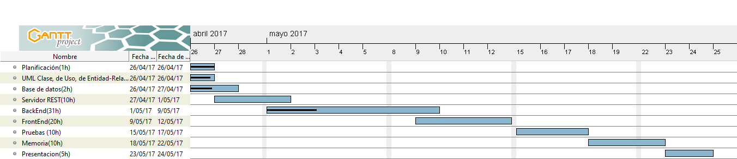
Entrega 2: Hemos modificado un par de veces la BBDD debido a una mala comprension del enunciado y a un requisito añadido que no esta por escrito. El pseudocodigo de los controladores esta hecho y tenemos la plantilla para el frontend. El servidor REST que aparece en la planificación no sera necesario ya que el propio Codeigniter proporciona herramientas necesarias para la obtención, inserción, modificación y eliminación de los datos. Así que esas 10h se invertirán en el desarrollo de la aplicación backend y frontend.
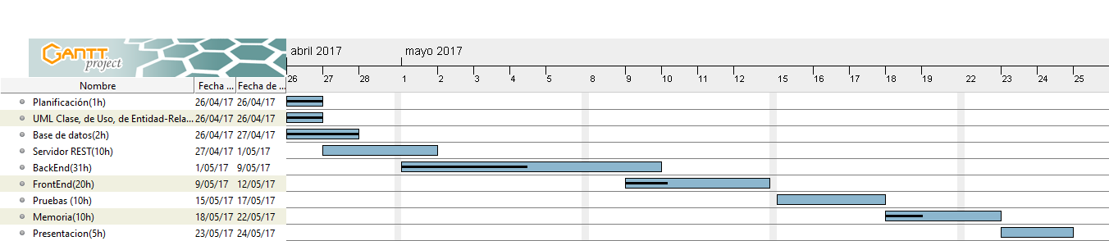

- Introducción
  - Objetivos
Crear una aplicación web que cumpla con los requisitos necesarios para tener buena nota en la UF del proyecto del curso formativo DAW(Desarrollo de Aplicaciones Web).

  - Motivación
Demostrar que podemos hacer un proyecto web con las herramientas aprendidas a lo largo del curso y aprender a usar otras nuevas y aplicarlas.

- Especificación de Requisitos
  - Introducción
Nos han pedido un sistema que permita a los profesores de un instituto la creación de grupos compuestos de tareas y que los alumnos puedan apuntarse a estas tareas.

    - Propósito
El objetivo es crear una aplicación web. Que cumpla los requisitos funcionales requeridos por el cliente y que tenga una calidad de software. El usuario tiene que tener una buena experiencia usando la aplicación.

    - Ámbito
Esta proyecto sera usado en el instituto de Badia del Valles. Los profesores y los alumnos tendran sus cuentas correspondientes creadas por el un administrador con la ayuda del la aplicación.

    - Referencias
    - Visión global

  - Descripción general
    - Perspectiva de producto
    - Funciones del producto

(Aqui van las funciones de las clases con sus descripciones.)
    - Características del usuario
    - Restricciones

Alumno

Profesor

Administrador
- No se puede eliminar ningún taller que tenga alumnos apuntados o que se hayan apuntado alguna vez.
    - Supuestos y dependencias
El único requisito importante es una conexión a Internet y un dispositivo con un navegador web instalado. Esta aplicación se puede considerar multiplataforma ya que un navegador web puede ejecutarse en diferentes dispositivos con diferentes sistema operativo.

  - Especificación de requisitos
Los requisitos están separados por tres tipos de usuario: alumno, profesor y administrador. Hay que tener en cuenta que un administrador es al mismo tiempo un profesor. Por eso tendra los mismos requisitos y otros mas que un profesor no administrador no tiene.

    - Requisitos de base de datos

El sistema tiene que guardar la información especificada a continuación.

Alumno
- Datos personales: Nombre, Apellidos, Promoción y contraseña.
- Almacenar el historial de las tareas en las que participó.
- Modificar su contraseña y nick.

Profesor
- Datos personales:Nombre, Apellidos y contraseña.
- Grupos y talleres creados.
- Modificar su contraseña y nick.

Administrador

- Al finalizar el ciclo escolar se guardará la información del historial junto con los talleres y se eliminará tanto el historial como la lista de talleres. Los alumnos serán promocionados o no y los nuevos profesores que no tengan cuenta en el sistema tendrán que pedir a una al administrador.
- Insertar usuarios alumno, profesor, y administrador.
- Añadir cursos y categorías.
- Modificar el limite de categorías.
- El puede modificar el limite por categoría de un alumno en especifico.

    - Requisitos funcionales

Alumno
- Visualizar los talleres que pertenecen a la misma promoción que el alumno.
- Apuntarse a un taller de la misma promoción del alumno.

Profesor
- Ver los alumnos que están apuntados a los talleres del profesor.
- Ver los talleres a los que esta apuntado un alumno.
- Ver historial de alumno.
- Acceder a los talleres del profesor.

    - Rendimiento y atributos

- Analisis

  - Casos de uso
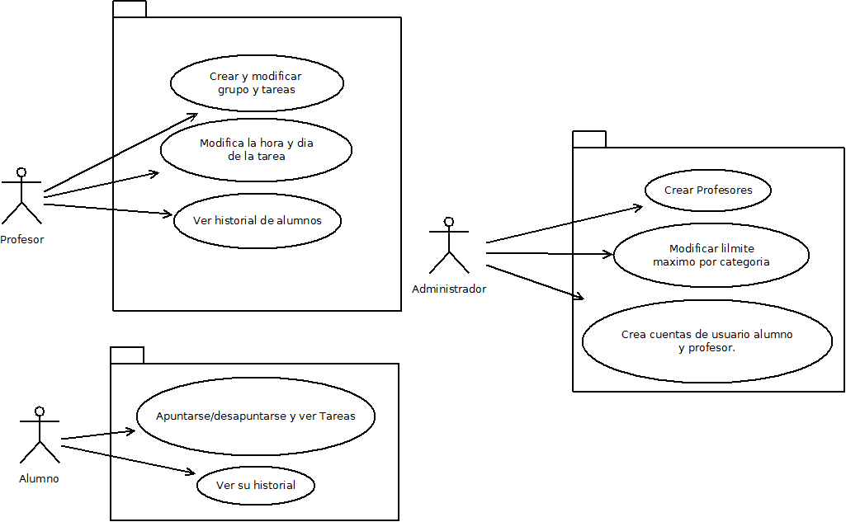

  - Diagrama de secuencia

- Diseño
  - Interfaz de usuario

El usuario final tiene una interfaz minimalista lo que facilita el
    - Diagramas de navegabilidad
    - Continuara...

4.Diseño
4.1.INTERFAZ DE USUARIO
4.1.1.Diagramas de navegabilidad
4.1.1.1.Usuario invitado
4.1.1.2.Usuario Registrado
4.1.1.3.Usuario Administrador
4.2.NIVEL LÓGICO O DE NEGOCIO
4.3.NIVEL DE PERSISTENCIA DE DATOS
4.3.1.Diseño entidad relación

5.Implementación
5.1.TECNOLOGÍAS

5.2.HERRAMIENTAS
5.3.DETALLES DE LA IMPLEMENTACIÓN
5.3.1.Introducción
5.3.2.Implementación de las funcionalidades
5.3.3.Uso de código externo
5.3.4.Implementación de la Interfaz gráfica
5.3.5.Implementación de la gestión de datos

6.Evaluación y pruebas
6.1.PRUEBAS
6.2.ANÁLISIS DE LOS RESULTADOS

7.Conclusiones
7.1.VALORACIÓN PERSONAL
7.2.FUTURAS AMPLIACIONES O MEJORAS

8.Bibliografía
8.1.LIBROS CONSULTADOS
8.2.PAGINAS WEB VISITADAS

9.Anexos
9.1.ANEXO A.DISEÑO LÓGICO DE LA BASE DE DATOS

9.2.TOMA DE DATOS

9.3. PLANIFICACIÓN

